Контрактр №
на оказание услуг по проведению строительно-технической экспертизы
ИКЗ 261440105019744010100100200000000244

г. Кострома « » 2026 года

Управление Федеральной налоговой службы по Костромской области (УФНС России по Костромской области), именуемое в дальнейшем «Заказчик», в лице заместителя руководителя Зайцева Валерия Вениаминовича, действующего на основании Приказа УФНС России по Костромской области от 02.04.2024 № 01-12/035 и Доверенности от 02.04.2024 № 04-07/09754, с одной стороны, и ___________________________
___________________________________, именуемое в дальнейшем «Исполнитель», в лице ______________________________________, действующего на основании _________________________________
________________________________________________________________________________________________, с другой стороны, с соблюдением требований п.4 ч.1 ст.93 Федерального закона от 05.04.2013 № 44-ФЗ «О контрактной системе в сфере закупок товаров, работ, услуг для обеспечения государственных и муниципальных нужд», заключили настоящий Договор о нижеследующем:

1. Предмет договора

1.1. Заказчик поручает, а Исполнитель обязуется на возмездной основе оказать услуги по проведению строительно-технической экспертизы с целью установления причин возникновения трещин на фасаде административного здания по адресу г. Кострома, пл. Конституции, д.2 и разработкой рекомендаций по их устранению, а Заказчик добровольно принимает на себя обязательство оплачивать оказанные услуги в порядке и на условиях, предусмотренных настоящим договором.
1.2. Состав работ по экспертизе, а также перечень документации, подлежащих сдаче Заказчику по окончанию оказания услуг по настоящему договору определен в п.2 Описания объекта закупки (Приложение №1 к настоящему договору), являющегося неотъемлемой частью договора
1.3. Место оказания услуг: Костромская область, г. Кострома, пл. Конституции, д.2.
1.4. Срок оказания медицинских услуг: в течение 30 календарных дней с даты заключения договора.

2. Стоимость платных медицинских услуг, порядок их оплаты

2.1. Стоимость оказываемых услуг составляет _______________ (прописью) рублей __ копеек, в том числе НДС (НДС не облагается). Цена включает в себя расходы Исполнителя, связанные с выполнением условий настоящего Договора. Цена услуги договора является твердой и определяется на весь срок действия договора.
2.2. Исполнитель в течение 5 (пяти) дней после завершения оказания услуг предоставляет Заказчику Акт оказанных услуг и счёт на оплату.
2.3. Приемка оказанных услуг производится Заказчиком в течение 5 рабочих дней и оформляется актом приемки товаров, работ и услуг (ф. 0510452) , утвержденным Приказом Министерства финансов от 15.04.2021 №61н (далее - Акт ф.0510452). Исполнитель не принимает участия в приемке и Акт ф.0510452 не подписывает. Скан-копия оформленного Акта ф.0510452 направляется поставщику по запросу.
Акт оказанных услуг подписывается Заказчиком не позднее 5 (пяти) рабочих дней с момента предоставления Заказчику.
2.4. Если в течение 5 (пяти) рабочих дней с момента получения Заказчиком акта оказанных услуг, Заказчик не представил в адрес Исполнителя подписанный акт оказанных услуг или письменные возражения по существу акта, то акт оказанных услуг считается принятым Заказчиком.
2.5. Расчет за оказанные услуги Заказчик производит по факту оказанных услуг путём перечисления денежных средств на расчётный счёт Исполнителя, указанный в п.8 Договора, в течение 7 (семи) рабочих дней с момента получения Заказчиком счёта и Акта оказанных услуг.
2.6. Днём исполнения Заказчиком обязательств по оплате счетов по настоящему договору считается день списания денежных средств с расчётного счёта Заказчика.

3. Права и обязанности Заказчика
3.1. Заказчик обязан:
1) предоставить доступ Исполнителю в административное здание по адресу г. Кострома, пл. Конституции, д.2;
2) обеспечить возможность выполнения необходимых вскрытий (по предварительному согласованию). Восстановление мест вскрытия выполняется силами Заказчика;
3) предоставить Исполнителю, имеющуюся проектную и техническую документацию относительно обследуемого объекта, которая может понадобиться в процессе оказания услуг;
3) оплатить оказанные Исполнителем услуги по цене, указанной в п.2.1 настоящего договора..
3.2. Заказчик имеет право:
1) требовать от Исполнителя надлежащего выполнения обязанностей, взятых на себя по настоящему Договору.
2) в любое рабочее время получать информацию о ходе услуг, оказываемых Исполнителем.

4. Права и обязанности Исполнителя

4.1. Исполнитель обязан:
1) оказать услуги надлежащего качества и объема, предусмотренные в Описании объекта закупки, а также в порядке, установленном действующим законодательством Российской Федерации;
2) оказать услуги в сроки, определенные настоящим договором;
3) обеспечить неразглашение информации, которая стала известна в связи с проведением экспертизы.
4.2. Исполнитель имеет право:
1) запрашивать и получать информацию по объекту обследования;
2) выезжать на объект для проведения обследования.

5. Ответственность сторон

5.1. За неисполнение или ненадлежащее исполнение обязательств по настоящему договору Исполнитель и Заказчик несут ответственность, предусмотренную действующим законодательством Российской Федерации и Костромской области.
5.2. Исполнитель освобождается от ответственности за неисполнение или ненадлежащее исполнение своих обязанностей по договору, если докажет, что это произошло вследствие непреодолимой силы, нарушения Заказчиком своих обязанностей или по другим основаниям, предусмотренным законодательством.

6. Срок действия договора, порядок изменения и расторжения договора

6.1. Настоящий договор вступает в силу со дня его заключения сторонами и действует до 31 августа 2026 года включительно.
6.2. Изменения и дополнения в настоящий договор могут быть внесены в форме дополнительного соглашения по письменной договоренности сторон.
6.3. Договор составлен в двух экземплярах, имеющих равную юридическую силу, по одному экземпляру для каждой из сторон.
6.4. Стороны вправе досрочно расторгнуть Договор, предупредив другую сторону письменно за 10 календарных дней до предполагаемой даты расторжения, в случае несоблюдения условий договора.

7. Порядок разрешения споров

7.1. Все споры и разногласия, которые могут возникнуть из настоящего Договора или в связи с ним, будут по возможности решаться путем пеpеговоpов между Заказчиком и Исполнителем.
7.2. При недостижении согласия споры рассматриваются в Арбитражном суде Костромской области.
7.3. Во всем остальном, что не предусмотрено настоящим Договором, Стороны руководствуются действующим законодательством Российской Федерации.

8. Подписи сторон

ИСПОЛНИТЕЛЬ: | ЗАКАЗЧИК:
Управление Федеральной налоговой службы по Костромской области
(УФНС России по Костромской области)
Адрес: 156005, Костромская область, г. Кострома, пл. Конституции, д. 4
т. 8 (4942) 63-44-06 доб. 2602,
Банковские реквизиты:
ИНН 4401050197; КПП 440101001
ОГРН 1044408640220
УФК по Нижегородской области (УФНС России по Костромской области л/с 03411443350)
ОКЦ № 1 ВОЛГО-ВЯТСКОГО ГУ БАНКА РОССИИ//УФК по Нижегородской области г. Нижний Новгород
к/с 40102810745370000024
БИК 012202102
р/с 03211643000000013202
т.(4942) 634-406
эл.почта: UFNS.4400@yandex.ru

Заместитель руководителя
__________________ В.В. Зайцев

«____»______________________2026 г.

м.п.

Приложение № 1
к контракту № ______________
от «___» _____________ 20__г.

Описание объекта закупки
на оказание услуг по проведению строительно-технической экспертизы

I. Общая информация о закупке

1. Наименование закупки: проведение строительно-технической экспертизы.
2. Объект экспертизы: административное здание, расположенное по адресу: г. Кострома, пл. Конституции, д. 2.
3. Цель экспертизы: установления причин возникновения трещин на фасаде здания и разработкой рекомендаций по их устранению.
4. Заказчик: Управление Федеральной налоговой службы по Костромской области (УФНС России по Костромской области).
5. Срок оказания услуг: 30 календарных дней с даты заключения контракта.
6. Место сдачи результатов оказанных Услуг: 156005, Костромская область, г. Кострома, пл. Конституции, д. 4. График работы: понедельник-четверг с 9-00 до 18-00 часов (обеденный перерыв с 13-00 до 14-00), в пятницу - с 09-00 до 16-45, тел. 8 (4942) 63-44-06 доб.26-02.

II. Услуги по проведению строительно-технической экспертизы

1. Настоящее описание объекта закупки предусматривает натурное обследование строительных конструкций ввиду наличия на северной стороне, справа от основного входа, и на южной стороне вертикальных трещин (от фундамента до крыши здания) и получения рекомендаций по их устранению с целью определения возможности дальнейшей безопасной эксплуатации конструкций.
Обследование проводится в соответствии с ГОСТ 31937-2024 «Здания и сооружения. Правила обследования и мониторинга технического состояния».
2. Состав работ.
2.1. Изучение и анализ имеющейся проектной и технической документации;
2.1. Инженерно-техническое визуальное обследование строительных конструкций;
2.3. Фотофиксация дефектов, повреждений и нарушений целостности конструктивных элементов, нарушений действующих строительных норм, если таковые имеются;
2.4. Проверка соответствия конструкций проектной документации и действующим строительным нормам;
2.5. Выявление причин возникновения (формирования) имеющихся трещин;
2.6. Определение влияния имеющихся трещин на несущую способность и эксплутационные характеристики стен;
2.7. Определение категорий технического состояния и степени повреждений по результатам натурного обследования;
2.8. Разработка рекомендаций по ремонту (устранению) выявленных трещин на стенах здания;
2.9. Составление итогового документа (технического заключения) о фактическом техническом состоянии конструкций с выводами о возможности дальнейшей безопасной эксплуатации конструкций, сохранившихся на момент обследования.
3. Результаты обследования предоставляются в виде технического заключения в двух экземплярах.

III. Прочие условия

1. Требования к организации, оказывающей услуги: Наличие сведений об Исполнителе в Реестре действующих членов СРО (в том числе о соответствии члена СРО условиям членства в СРО, о наличии права члена СРО выполнять работы по подготовке проектной документации объектов капитального строительства).
2. Вся информация, которой обмениваются стороны (техническая, финансовая, коммерческая и иная информация, связанная с предметом заключаемого контракта), считается конфиденциальной информацией и не может передаваться третьей стороне.
3. При проведении инженерно-технического обследования «Заказчик» обеспечивает Исполнителю беспрепятственный доступ к обследуемым конструкциям Объекта.
4. При выявлении Заказчиком нарушений и неточностей порядка проведения и качества оказания услуг, Исполнитель обязан устранить данные замечания в сроки, согласованные с Заказчиком, но не позднее чем в течение 7 (семи) календарных дней со дня обращения Заказчика к Исполнителю.
5. В случае выявления Контролирующими органами замечаний и ошибок в итоговых документах, Исполнитель обязан в срок не более 3 календарных дней со дня обращения Заказчика устранить все замечания без взимания дополнительной платы (за свой счет). В случае применения к Заказчику штрафных санкций Контролирующими органами, Заказчик оставляет за собой право применения регресса к Исполнителю, в размере суммы штрафа.

IV. Перечень приложений.

1. Приложение № 1 – фото (трещина на фасаде здания);
2. Приложение № 2 – проектная документация здания пл. Конституции, д.2.

Приложение № 1
к Описанию объекта закупки

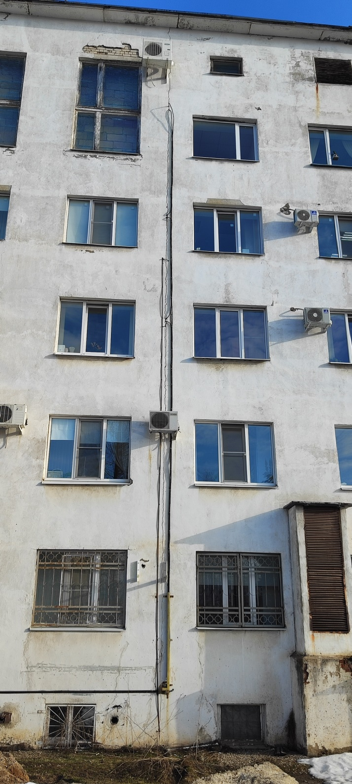 | 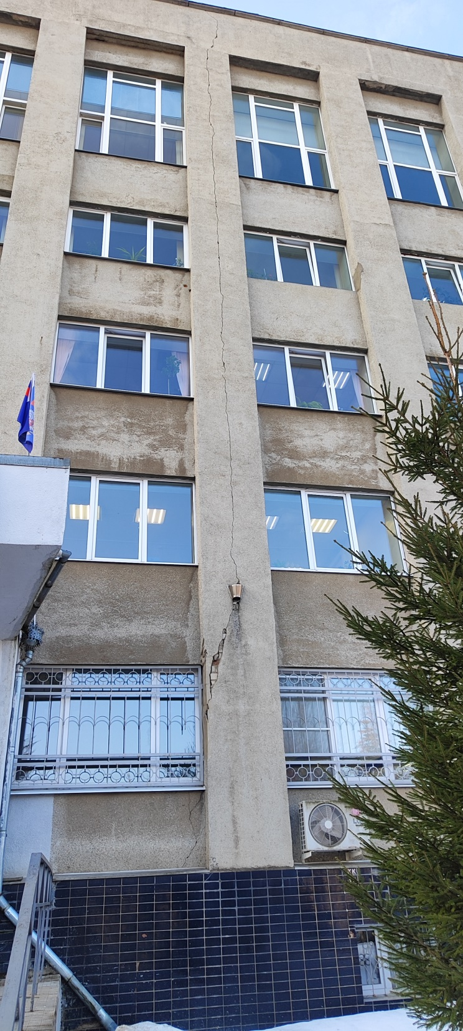

Приложение № 2
к Описанию объекта закупки

Проектная документация здания пл. Конституции, д.2

Будет направлена при заключении контракта

